기본 증량 스케줄 오젬픽

654400641 1.5 mL [ 0.25 mg ~ 0.5 mg ]
654400671 3.0 mL [ 1.0 mg ~ 2.0 mg ]

주 1–4: 0.25 mg 주 1회, 목적: 위장관 부작용 완화용 시작 용량(혈당강하 효과는 미흡)
주 5–8: 0.5 mg 주 1회
주 9 이후: 혈당 목표 미달 시 1 mg 주 1회로 증량(이전 용량으로 최소 4주 유지 후 증량)
추가 증량: 필요 시 1 mg에서 2 mg 주 1회로 증량(역시 최소 4주 유지 후 결정)
최대 용량: 2 mg/주
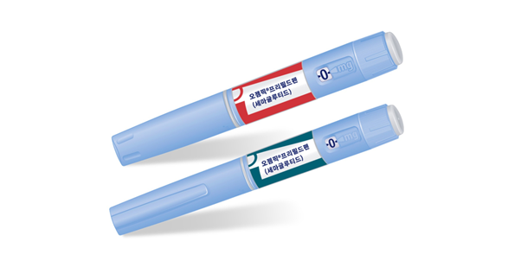
2가지가 현재 있구요
첫번째거 빨간색은 0.25/ 0.5mg 사용하는걸로 0.25사용시 8주, 0.5사용시 4주 사용가능합니다.

